

**Facultad de Ingeniería**



**Asignatura: Diseño y Programación de Software Multiplataforma (DPS104)**

**Grupo Laboratorio: 05L**

**Docente: Ing. Alexander Alberto Siguenza Campos**

|  |  |
| --- | --- |
| Alumno | Carnet No. |
| Zavaleta Gallegos, Josafat Norberto | ZG191275 |

Enlace expo: <https://snack.expo.dev/@josafat/cdd10b>

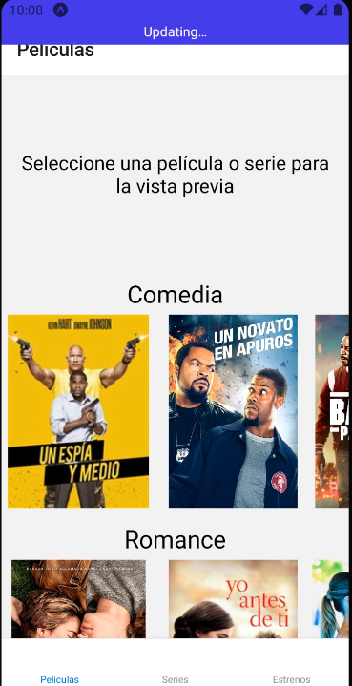

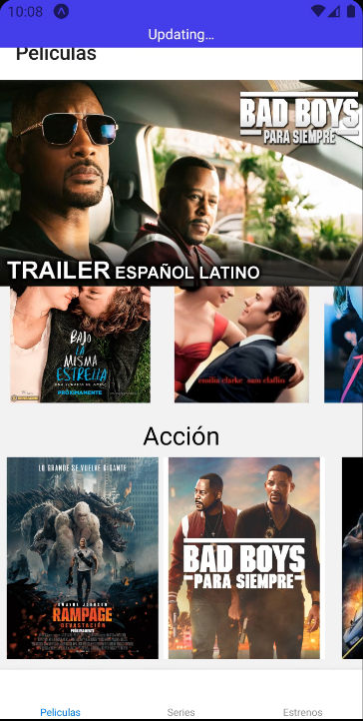

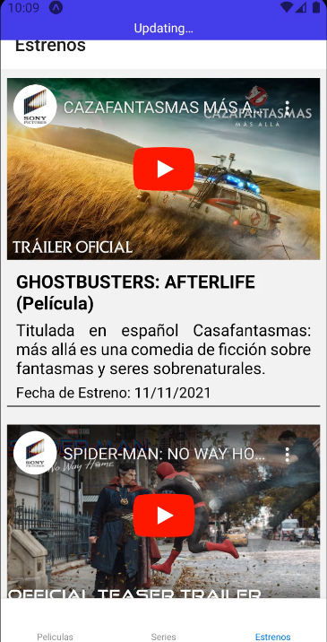

**Ejercicio 1: 100%**

**Ejercicio 2: 100%**